**Глава 4. Общее описание задачи**

Целью данной выпускной квалификационной работы является проектирование и разработка автоматизированной информационной системы согласно техническому заданию.

Для достижения поставленной цели необходимо:

* провести анализ предметной области;
* провести анализ аналогов и прототипов;
* составить техническое задание на разработку информационной системы;
* составить иерархическую структуру работ;
* определить жизненный цикл информационной системы.

Жизненный цикл информационной системы (ЖЦ ИС) – это период времени, который начинается с момента принятия решения о необходимости создании информационной системы и заканчивается в момент её полного вывода из эксплуатации.

Основные процессы жизненного цикла:

* приобретение (действия и задачи заказчика, приобретающего ИС);
* поставка (действия и задачи поставщика, который снабжает заказчика программным продуктом или услугой);
* разработка (действия и задачи, выполняемые разработчиком: создание программного обеспечения, оформление проектной и эксплуатационной документации, подготовка тестовых и учебных материалов и т.д.);
* эксплуатация (действия и задачи оператора – организации, использующей ИС);
* сопровождение (внесение изменений в ПО в целях устранения ошибок, повышения производительности или адаптации к изменившимся условиям работы или требованиям).

В данном проекте была выбрана каскадная модель жизненного цикла с промежуточным контролем.

Каскадная модель – это модель жизненного цикла, суть которой заключается в последовательном выполнении всех этапов проекта в строго фиксированном порядке. Переход на следующий этап означает полное завершение работ на предыдущем этапе.

Чтобы предусмотреть возможность возвращения к предыдущим этапам для внесения определенных изменений, в качестве одной из вариаций каскадной модели была создана каскадная модель с промежуточным контролем.

Данная модель предполагает увеличенное время, отведенное на разработку, за счет проведения промежуточных корректировок между фазами жизненного цикла. Это позволит снизить риски получения некачественного продукта на выходе и повышает надежность системы в целом.

Достоинства каскадной модели:

* формирование набора законченной документации на каждой стадии, который отвечает критериям полноты и согласованности;
* возможность планировать точные сроки выполнения работ.

Недостатки каскадной модели:

* трудности укладывания реального процесса разработки в такую жёсткую схему;
* необходимость в точной формулировке всех исходных требований к АИС;
* результат разработки доступен заказчику только в конце проекта. В случае неточного изложения требований заказчик получает систему, неудовлетворяющую его требования.

Жизненный цикл проекта представлен на рисунке 1.

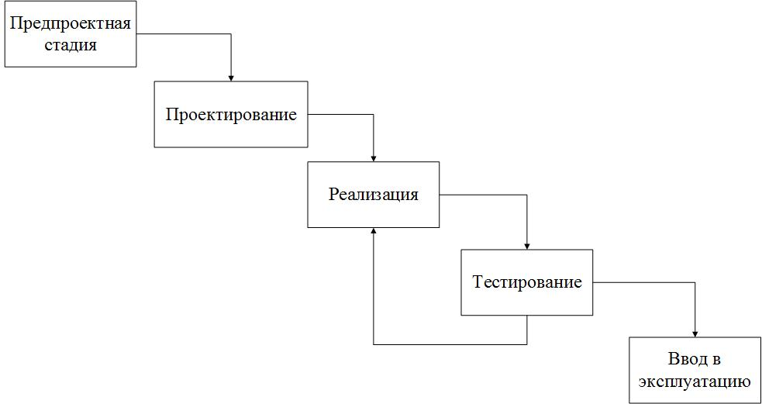

Рисунок 1 – Жизненный цикл проекта

Описание жизненного цикла представлено в таблице 1.

Таблица 1 – Описание этапов жизненного цикла

|  |  |
| --- | --- |
| **Наименование этапа** | **Описание** |
| Предпроектная стадия | Данный этап включает в себя операции по подготовке к реализации проекта: анализ предметной области, анализ аналогов и прототипов, брифинг между заказчиком и исполнителем, формирование требований к АИС, проводится технико-экономическое обоснование разработки программного продукта, а также формируется общая концепция и ТЗ. Подпись ТЗ означает окончание данного этапа. |
| Проектирование | На данном этапе формируются модели, на основании которых будут разработаны база данных и программный продукт, а также разрабатывается схема пользовательского интерфейса. |
| Реализация | На основании моделей, сформированных на предыдущем этапе, разрабатывается база данных, реализуется функционал информационной системы, а также реализуется пользовательский интерфейс. |
| Тестирование | На данном этапе информационная система тестируется на наличие багов, ошибок и необработанных исключений. Обнаруженные ошибки документируются и устраняются. |
| Ввод в эксплуатацию | Формируется руководство пользователя, инструкция по работе с системой. Данная документация и информационная система передается заказчику, что является заключительным этапом проекта. |

Иерархическая структура работ – это иерархическое разбиение всей работы, которую необходимо выполнить для достижения целей проекта, на более мелкие операции и действия до такого уровня, на котором способы выполнения этих действий вполне ясны и соответствующие работы могут быть оценены и спланированы. Она включает в себя также определения промежуточных результатов всех составляющих эту структуру работ.

Данные определения означают, что иерархическая структура работ имеет следующие характеристики:

* описывает с необходимой точностью содержание работ по проекту;
* определяет весь объём работ по проекту;
* формируется в виде иерархической структуры (проект декомпозируется на пакеты/субпакеты работ);
* представляет объём работ по пакету как перечень работ, имеющих измеримый или сравнимый результат;
* имеет объективный или измеримый результат, который рассматривается как результат работы по пакету или совокупность результатов работ.

Сроки выполнения проекта представлены в таблице 2.

Таблица 2 – Описание этапов ИСР

|  |  |  |  |
| --- | --- | --- | --- |
| **№** | **Наименование раздела** | **Сроки выполнения** | |
| 1 | Анализ предметной области. | 20.04.2021-30.04.2021  (10 рабочих дней) | 1 |
| 2 | Анализ аналогов и прототипов. | 2 |
| 3 | Разработка фрагмента технико-экономического обоснования создания ПП. | 2 |
| 4 | Общее описание задачи (жизненный цикл, иерархическая структура работ, контрольные события) | 2 |
| 5 | Разработка первичной документации (формирование требований, концепция, техническое задание) | 2 |
| 6 | Разработка техники безопасности. | 1 |
| 7 | *Подпись ТЗ (контрольное событие)* | 0 |
| 8 | Проектирование базы данных | 03.05.2021-08.05.2021  (6 рабочих дней) | 2 |
| 9 | Разработка моделей для построения АИС | 2 |
| 10 | Проектирование пользовательского интерфейса | 2 |
| 11 | Разработка базы данных | 11.05.2021-27.05.2021  (15 рабочих дней) | 4 |
| 12 | Реализация основного функционала АИС | 4 |
| 13 | Реализация пользовательского интерфейса | 4 |
| 14 | Обеспечение безопасности АИС | 3 |
| 15 | Функциональное тестирование | 28.05.2021-31.05.2021  (3 рабочих дня) | 1 |
| 16 | Юзабилити-тестирование | 1 |
| 17 | Исправление ошибок | 1 |
| 18 | Настройка аппаратных и программных средств для функционирования АИС | 01.06.2021-08.06.2021  (7 рабочих дней) | 3 |
| 19 | Разработка инструкции пользователя и администратора | 2 |
| 20 | Обучение персонала | 2 |
| 21 | *Передача документации и АИС заказчику(контрольное событие)* | 0 |

Список контрольных событий – это список важных моментов или событий проекта. Список контрольных событий определяет все контрольные события, указывая при этом, является ли контрольное событие обязательным (например, необходимым согласно контракту) или необязательным (например, основывающимся на исторической информации).//расписать списки контрольных событий и краткое описание каждого

В проекте были выделены следующие ключевые события:

* Подпись ТЗ – в результате проектирования был подготовлен документ, описывающий все аспекты разработки будущей АИС – техническое задание (приложение …). Если заказчик согласен с содержимым документа, документ подписывается, и разработчик приступает к реализации проекта;
* Передача документации и АИС заказчику – это заключительный этап проекта. Разработчик передает разработанную АИС и пакет документов, связанный с программой, заказчику.